1、项目名称：Argus系统

2、项目简介：

Argus是一家独立的医疗信息管理服务供应商，支持商业、医疗补助和医疗保险处方药计划的完全的透明的信息管理，服务于广泛的客户和关键医疗组织，包括保健管理组织、药品保险金理财人员、制药厂商。

**ARGUS系统是一个医疗保险理赔系统，我们整个项目组所做的部分是对投保人理赔信息设置参数的一个系统，达到一个可以提取信息的功能。**

我所了解到的整个Argus系统的业务信息如下：

保险公司根据明确的选择标准来挑选医疗服务提供者(医院、诊所、医生)；将挑选出的医疗服务提供者组织起来，为被保险人提供医疗服务；有正式的规定以保证服务质量，并经常复查医疗服务的使用状况；被保险人按规定程序找指定的医疗服务提供者治病时，可享受经济上的优惠。当投保人参保后，看病时可以刷卡，这时pose机读取投保人卡里的信息，同时后台会读取我们做的ARGUS系统上投保人的信息，如果两个信息匹配，就可以根据投保人的信息来决定该不该理赔，具体该理赔多少，例如：根据投保人的投保类型，参保的处方药是哪些，来决定投保人可以享受多少经济上的优惠。

整个Argus系统的业务流程如下图：

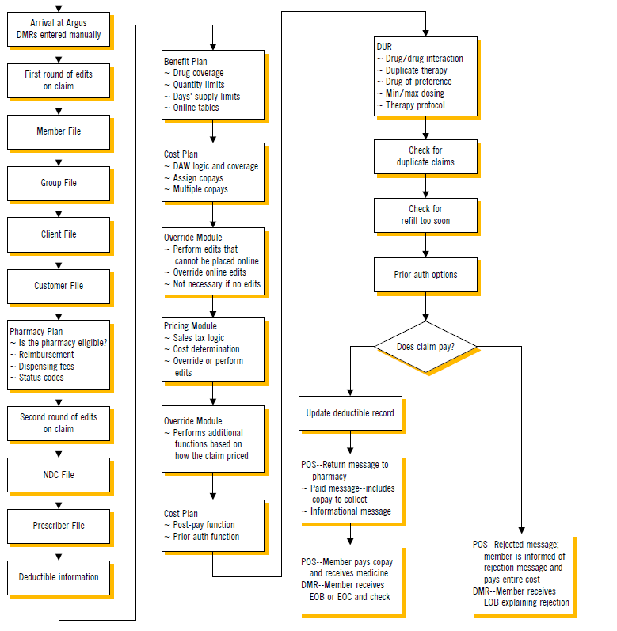

我把这个流程分为三部分：

1）投保人基本信息审核：首先在argus的Mainframe上输入投保人的保单信息，第一轮是对基本信息的核对从Member file即具体的投保人信息的核对；Group file是较大Client分成的若干小组的信息；client是投保人或投保公司的信息，比如说恒天；Customer file是医疗保险公司的信息。如果这些信息通过审核，就会看保单上的药店是不是医疗保险公司的合作药店，如果是合作药店，这时会看保险公司需要付多少钱给药店的信息，以及药剂师收费情况和药品是否可用，如果这些信息都通过了，就会进行第二轮的信息核对。

2）具体保单信息审核：从保单上的药品是否投保、开药人是不是保险公司合作的开药人，还有投保人是不是达到需要理赔设置的理赔点，信息通过后，会对投保的药品、药品计量、药品是否符合使用规则、从医学角度上有没有不能使用的药品、用户有没有特殊理赔证明，如果以上所有的信息都通过了，如果投保人没有重复申请理赔信息，并且在规定的间隔时间申请理赔，第二轮信息审核就可以被判定为通过。

3）保单理赔与否审核：如果两轮的理赔信息都通过了，这时候会验证投保人是否被授权理赔，决定理赔与否，决定理赔，理赔后会更新可扣除理赔金额的记录。并且会在POS上显示成功理赔信息给药店，然后投保人支付扣除理赔金额后的药费金额。如果理赔被拒绝，会直接返回一个拒绝理赔信息。

我们恒天Argus项目组所做的就是对投保人理赔信息参数设置的一个系统。

3、我所测试的模块

我所测试的模块：Auth、Auth maintenance history、Security.

AUTH：这个身份验证应用程序（auth application）允许添加、更新和查询外部身份验证。每个独特的成员有着不同的ID，只有已授权的成员才能进行信息的增删查改。具体页面如下：

1）Auth Search页面，如图1：

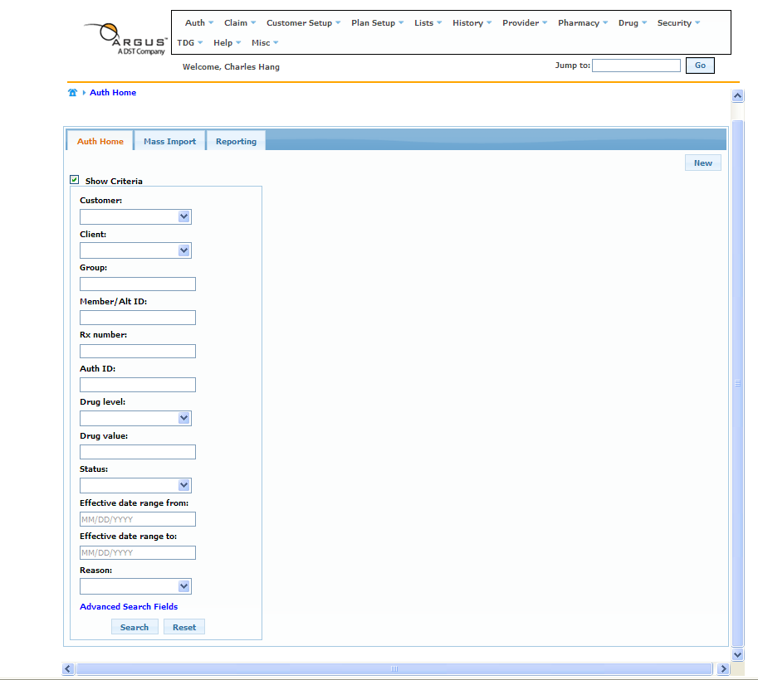

图1

新建Auth页面，如图2：

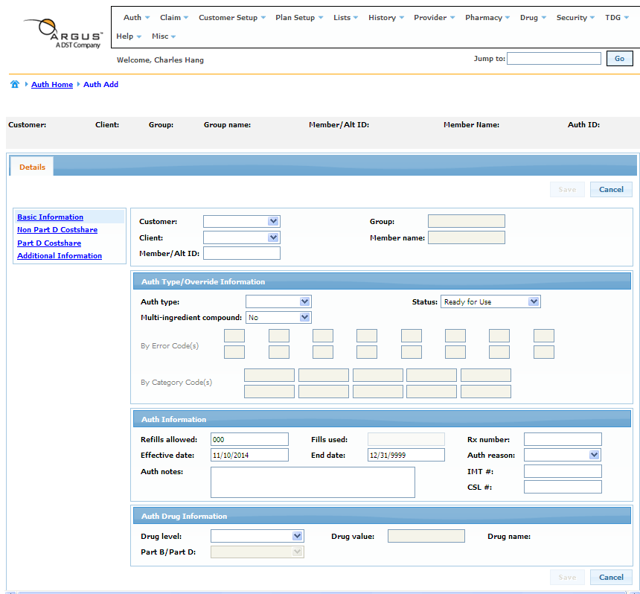

图2

Auth删除、更新页面，如图3和图4：

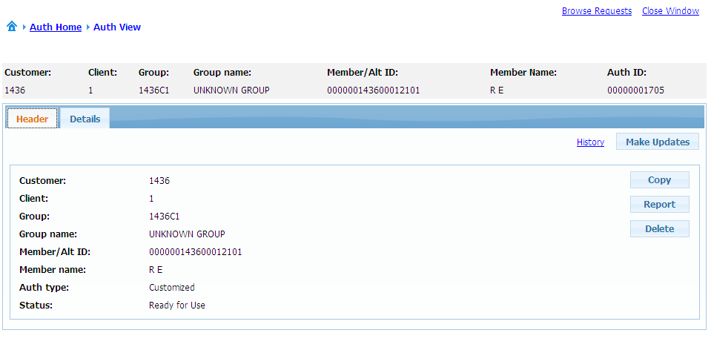

图3

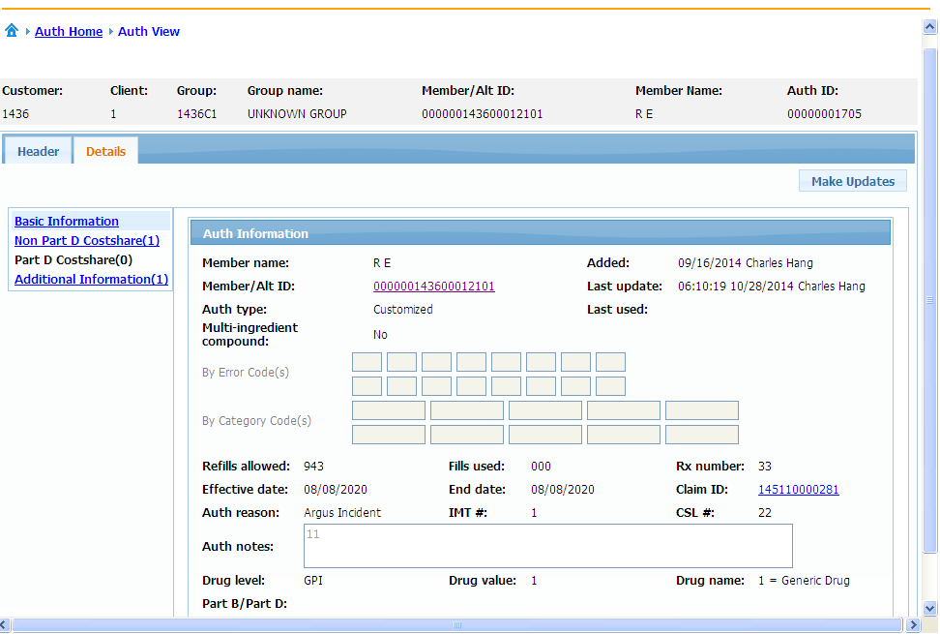

图4

2)auth maintenance history是对AUTH的增删查改历史信息的记录，在这里可以看到所有AUTH增、删、改的详细信息，如图5。

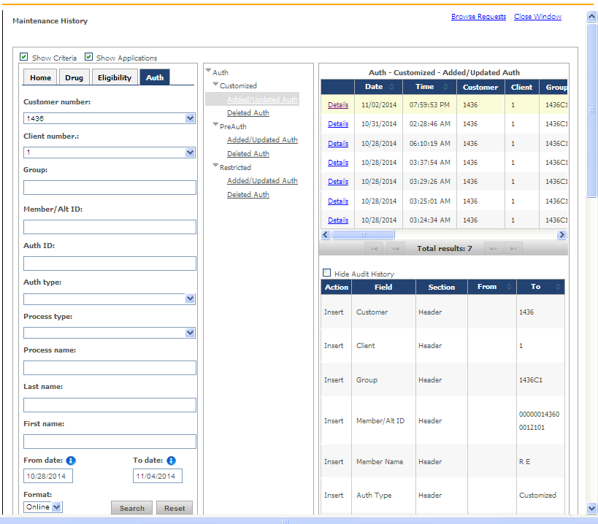

图5

1. Security是对登陆系统的用户权限的的安全设置。设置每个用户所拥有不同的权限，Job Function Profiles与应用程序角色和/或数据角色相关，用户需要获得相应的访问应用程序和对数据增删查改的权限。设置并保存用户属性和用户活动。此部分包括:

**Users**：设置用户的属性，比如用户名、密码。

**Job function**：把application role 和data role关系到一起。

**Roles**：可以增删查改Application roles和data roles。

**Migration**：包括Export和import，可以批量导出和创建Users、Job function、permission instances、Roles(Application roles和data roles)、Domain objects。

**History**：以上这几块内容的历史记录。

在这里截的是Job function的页面：

Job function首页面，如图6：

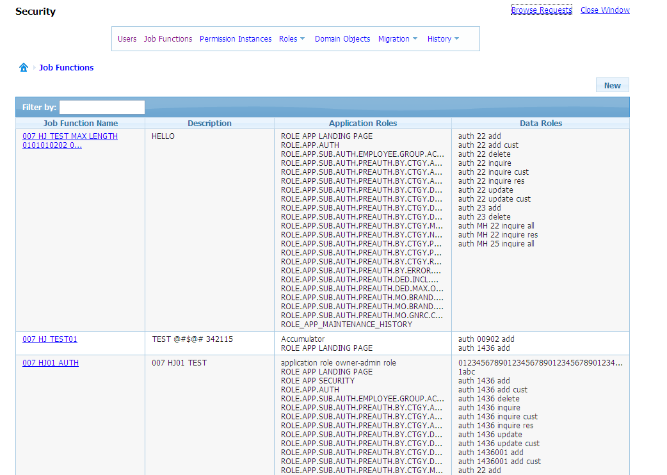

图6

新建Job function，页面如图7：

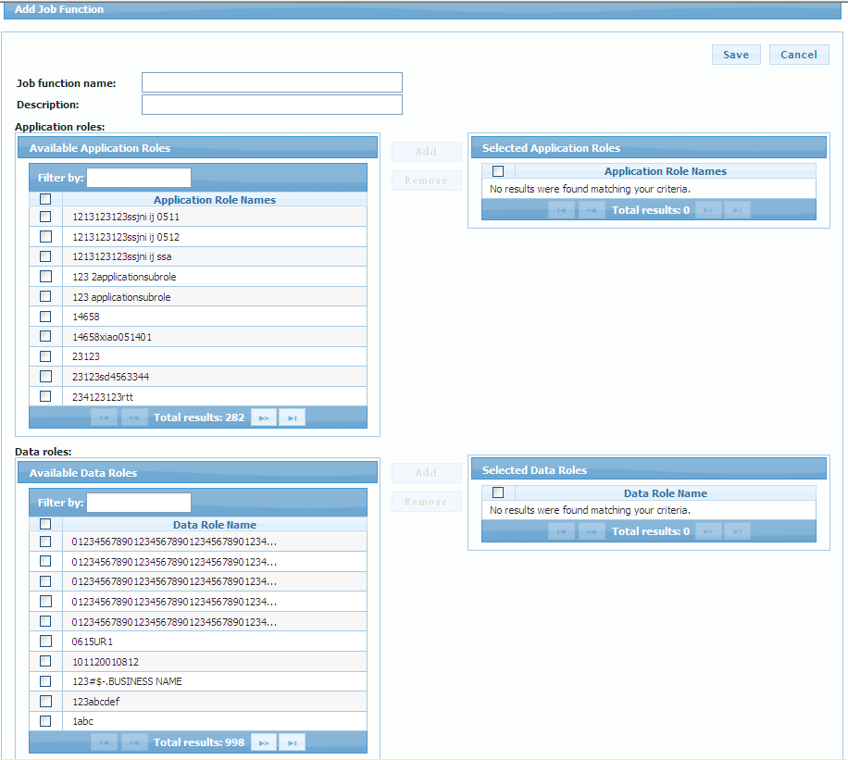

图7

点击Migration下的Export,出现图8:

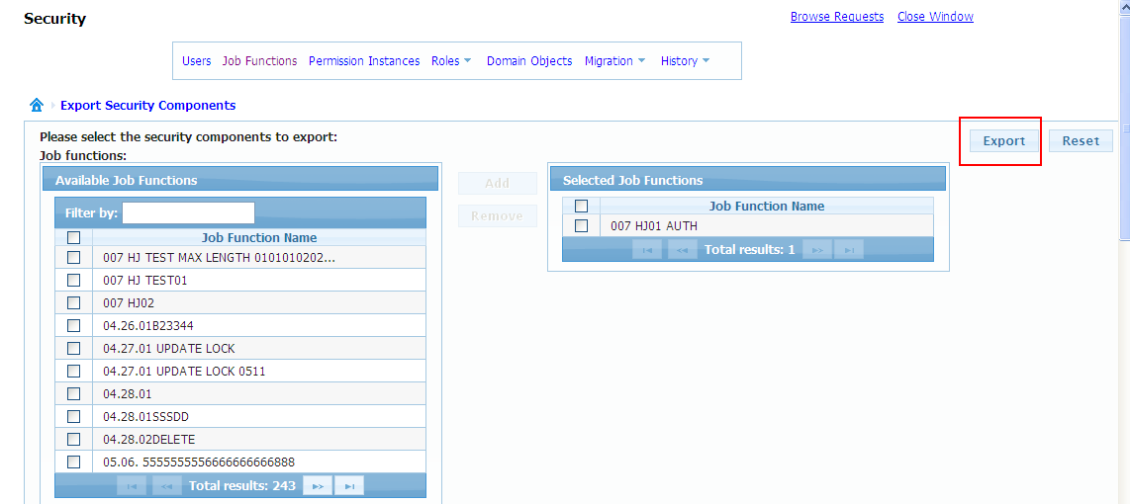

图8

点击Export按钮，出现图9：

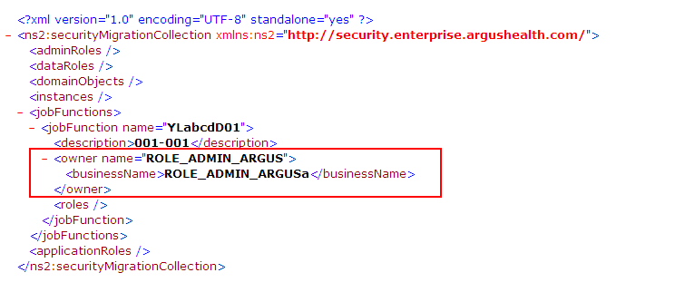

图9

import的过程相当于批量新建job function，import页面，如图10：

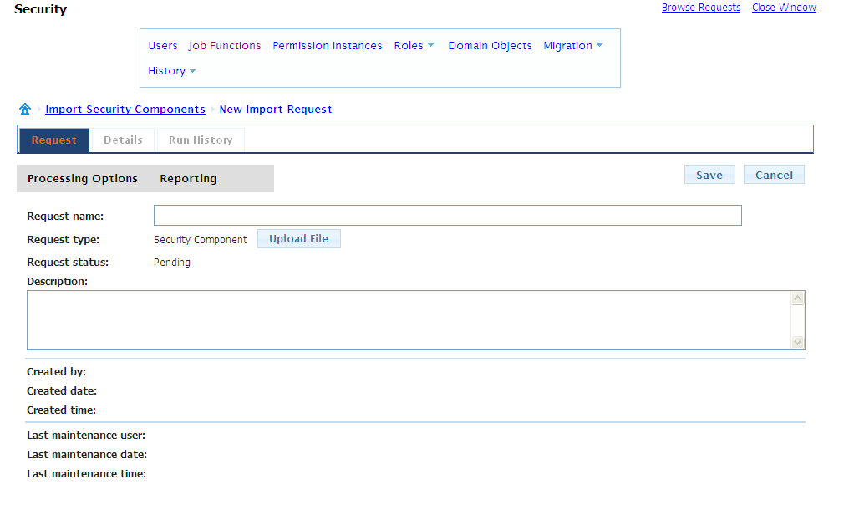

图10

4、我经常用的测试方法

功能测试、冒烟测试、回归测试